Государственное казенное общеобразовательное учреждение Краснодарского края специальная (коррекционная)
школа-интернат ст-цы Крыловской

Таинственный космо.
(3 класс)

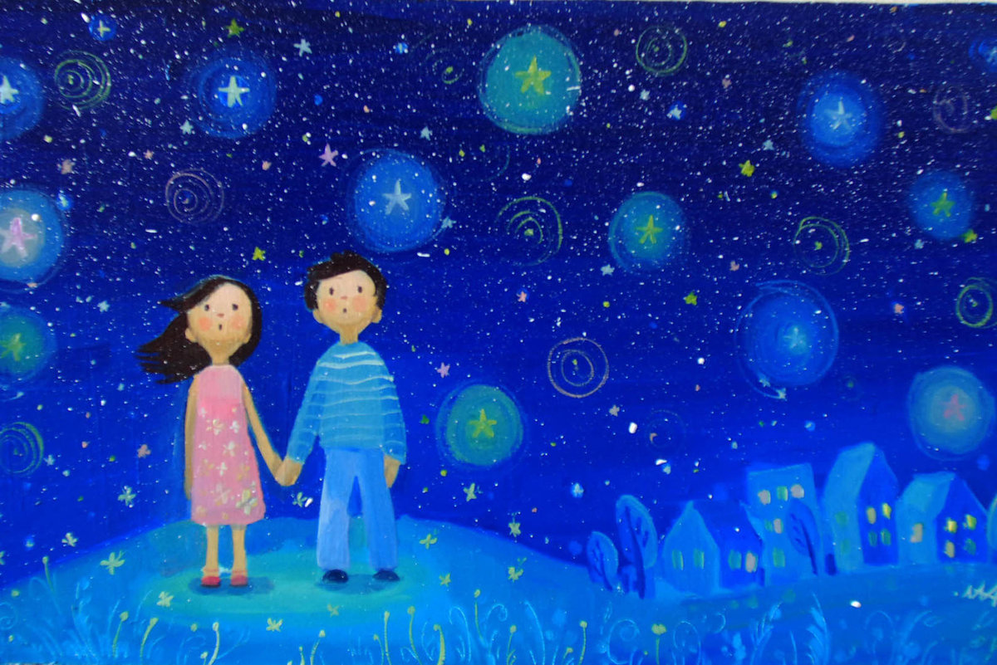

Учитель: Тарареева Н.П.

Цели:
1. Знакомство детей с понятиями «космос, солнечная система, планеты и их названия».
2. Развитие любознательности, мышления, памяти, внимания.
3. Воспитывать чувство гордости за свою страну.
- Отгадайте загадку:
Океан бездонный, океан бескрайний,
Безвоздушный, темный и необычайный,
В нем живут Вселенные, звезды и кометы,
Есть и обитаемые, может быть, планеты.
(Космос)
С глубокой древности люди мечтали летать как птицы. На чем только не отправлялись в небеса герои сказок (на ковре-самолете, в ступе, на метле). Но человек мечтал о полетах не только в воздушном, но и в космическом пространстве. Таинственный и загадочный космос притягивал людей, звал заглянуть в него и разгадать его загадки. Наше занятие называется «Таинственный космос». Люди всегда мечтали узнать о космосе как можно больше, ведь мир звезд огромный и таинственный. В нем много неизведанного и таинственного.
Давным-давно, когда люди только начинали узнавать Землю, они представляли её перевёрнутой чашей, которую удерживают три гигантских слона, важно стоящих на панцире огромной черепахи. Эта чудо-черепаха плавает в море-океане, а весь мир накрыт звездным куполом, который переливается самыми яркими красками и защищает Землю.
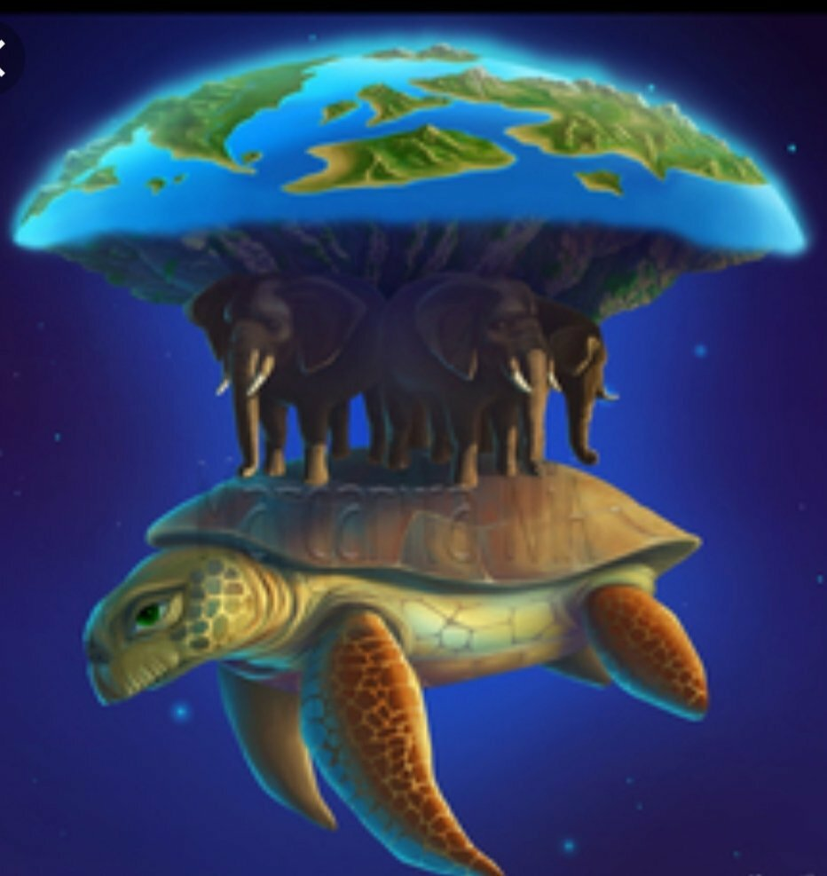
С тех пор прошло несколько тысяч лет. На нашей Земле выросло много поколений добрых и умных людей. Они построили корабли и, совершив кругосветные путешествия, доказывали, что Земля вовсе не имеет форму чаши, а звездное небо это не купол. Наша Земля имеет форму шара, а находится она в космосе.
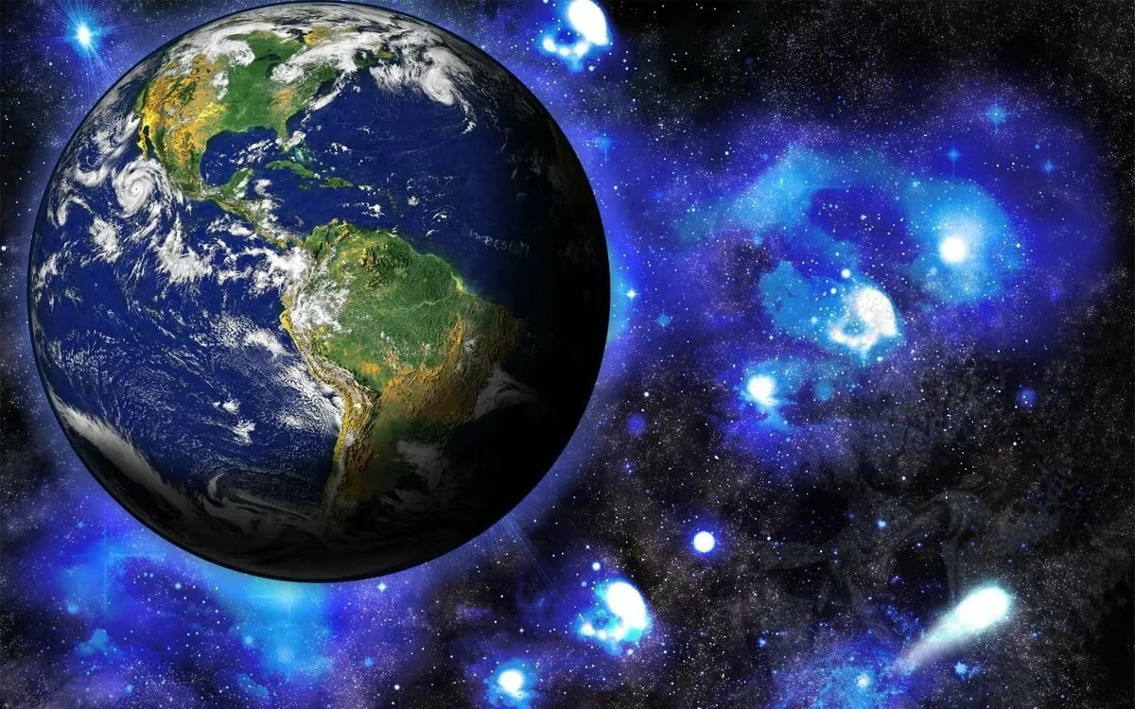
Так что же это, космос? (ответы детей)
Космос – загадочное пространство вокруг Земли, куда не залетают птицы и самолеты. Небо там совсем черное, а воздуха совсем нет. Но испокон веков именно космос привлекал к себе внимание всего человечества своими далекими планетами, новыми мирами, космическими путешествиями и встречами с инопланетным разумом.
Позже люди построили самолёты и стали летать в воздушной оболочке Земли (атмосфере).
А 12 апреля 1961 года благодаря разработкам учёных, впервые в космос полетел наш соотечественник, гражданин СССР – Юрий Алексеевич Гагарин. На ракете «Восток» он облетел вокруг нашей планеты Земля за 108 минут.
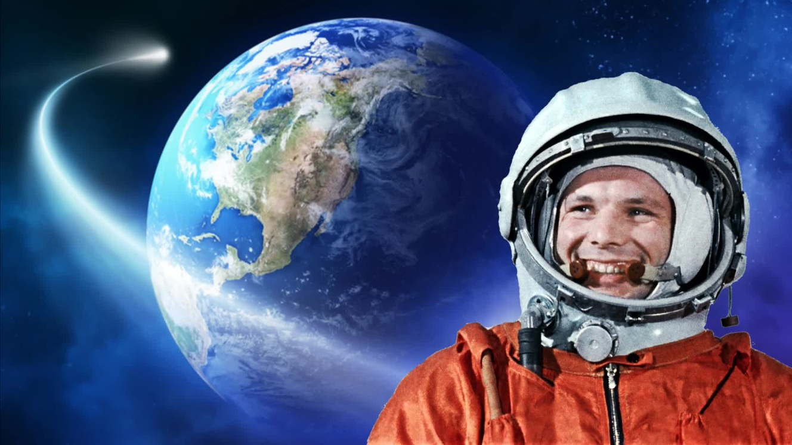
После старта Ю. Гагарина прошло почти 60 лет. За это время многое изменилось в космонавтике: и техника, и подготовка экипажей, и программа работы на орбите.
Зачем нужно осваивать космос?
- Над Землей летают спутники связи. С их помощью люди могут смотреть одну и ту же передачу по телевизору одновременно, даже если они находятся за тысячи километров друг от друга.
- Метеорологические спутники помогают делать прогноз погоды.
- Спутники наблюдения следят за порядком на нашей планете. Например, если от удара молнии загорелся лес, спутник заметит и сообщит лесным пожарным.
- Есть спутники-разведчики. Они помогают искать полезные ископаемые, особенно в тех местах, куда людям трудно добраться — в горах, в глубоких ущельях.
Космос верно служит людям. Скоро в космосе будут делать лекарства, которые невозможно получить на Земле. Металлурги будут плавить металл. Из «космической печи» металл выходит намного лучше, прочнее, чище, чем из «земной».
В условиях невесомости, существующей в космосе, быстро растут все растения, и это очень интересует биологов — ученых, изучающих растения.
Так что освоение космоса приносит большую пользу людям.
Физкультминутка
Мы очень любознательны,
Шагаем мы вперёд.
Мечтаем на ракете
Отправиться в полёт.
Мы облетим всю Землю,
Затем махнём на Марс.
Потом мы возвратимся
Тихонечко в наш класс.
- Какие планеты вы знаете?
Развивающий видеоролик «Почемучка. Какие бывают планеты?» https://clck.ru/NDzJR
Игра «Закончи строку»
Чтобы глаз вооружить
И со звёздами дружить,
Млечный путь увидеть чтоб,
Нужен мощный…(телескоп)
Телескопом сотни лет
Изучают жизнь планет,
Нам расскажет обо всём
Умный дядя - …(астроном)
Знает этот звездочёт
Звёзды все наперечёт.
Дарит Солнце жизнь планетам,
Нам – тепло, хвосты - …(кометам).
Только лучше звёзд видна
В небе полная…(Луна).
До луны не может птица
Долететь и прилуниться,
Но зато умеет это
Делать быстрая…(ракета).
У ракеты есть водитель –
Невесомости любитель.
По – английски астронавт,
А по – русски…( космонавт).
Свет быстрее всех летает,
Километры не считает.
Все кометы облетел,
Видит, в космосе нора,
Это - …(черная дыра).
В черных дырах чернота
Чем – то чёрным занята.
Там окончил свой полёт
Межпланетный…(звездолёт)
Звездолёт – стальная птица,
Он быстрее света мчится,
Познаёт на практике
Звёздные…(галактики).
Наше путешествие по космосу завершилось. Мы сегодня приоткрыли несколько страничек из истории космонавтики. Надеюсь, вы и в дальнейшем будете интересоваться космосом, следить за космическими достижениями, наблюдать за небесными телами и мечтать о полётах в космос.
Предлагаю поучаствовать в конкурсе и нарисовать рисунок на тему космоса и его тайн.

